Trường: THPT C Phủ Lý  Tổ: toán tin | Họ và tên giáo viên:  Phạm Thị Hiên
CHỦ ĐỀ F: GIẢI QUYẾT VẤN ĐỀ VỚI SỰ TRỢ GIÚP CỦA MÁY TÍNH
TẠO TRANG WEB

BÀI 6: TẠO BIỂU MẪU
Môn học: Tin Học; Lớp: 12

Thời gian thực hiện: 2 tiết

I.MỤC TIÊU
1. Về kiến thức
Bài học cung cấp những kiến thức:
- Khái niệm biểu mẫu
- Điều khiển nhập xâu kí tự
- Nhập dữ liệu bằng cách lựa chọn
- Nút lệnh gửi dữ liệu
- Một số lưu ý trong thiết kế biểu mẫu
2. Về năng lực
Bài học góp phần củng cố và phát triển cho học sinh những năng lực với biểu hiện cụ thể như sau:
* Năng lực chung:
- Giải quyết vấn đề và sáng tạo: Thông qua các hoạt động học tập, HS được hình thành và phát triển tư duy logic, khả năng phán đoán, phân tích và giải quyết vấn đề.
- Giao tiếp và hợp tác: Các hoạt động thực hành theo nhóm và trình bày bài giúp HS phát triển năng lực hợp tác, giao tiếp và thuyết trình.
- Tự chủ và tự học: Luôn chủ động, tích cực thực hiện những công việc của bản thân trong học tập và trong cuộc sống; Xác định được nhiệm vụ học tập dựa trên kết quả đã đạt được; biết đặt mục tiêu học tập chi tiết, cụ thể, khắc phục những hạn chế.
* Năng lực tin học:
Nlc (Giải quyết vấn đề với sự hỗ trợ của công nghệ thông tin và truyền thông):
+ Phát biểu được khái niệm biểu mẫu
+ Mô tả được một số điều khiển hỗ trợ nhập dữ liệu trên trang web
+ Nêu được một số quy định trong thiết kế biểu mẫu
3. Về phẩm chất
- Chăm chỉ: Tích cực tìm tòi và sáng tạo trong học tập.
- Trách nhiệm: Hoàn thành các bài tập theo yêu cầu của GV thông qua sản phẩm, thực hành.
II. THIẾT BỊ DẠY HỌC VÀ HỌC LIỆU
1. Giáo viên
- Chuẩn bị Bài giảng, máy chiếu, phòng máy có kết nối mạng
2. Học sinh
- Sách giáo khoa, vở ghi
- Kiến thức đã học

III. TIẾN TRÌNH DẠY HỌC

1. HOẠT ĐỘNG MỞ ĐẦU
Mục tiêu: HS thấy được ý nghĩa của việc sử dụng biểu mẫu trong trang web, tập trung sự chú ý của HS vào một loại phần tử mới – phần tử biểu mẫu (form).
Nội dung: Hs dựa vào hiểu biết để trả lời câu hỏi
Sản phẩm: Từ yêu cầu Hs vận dụng kiến thức để trả lời câu hỏi GV đưa ra
Tổ chức thực hiện: GV giới thiệu và dẫn dắt vào bài

? Trên màn hình soạn thảo email có một số ô điều khiển nhập dữ liệu, em hãy cho biết tên và chức năng của các điều khiển đó.

HS trả lời câu hỏi “Trên màn hình soạn thảo email có một số ô điều khiển nhập dữ liệu như sau: Ô Email hoặc số điện thoại: dùng để nhập địa chỉ mail hoặc số điện thoại đăng nhập mail.”

2. HOẠT ĐỘNG HÌNH THÀNH KIẾN THỨC MỚI

Hoạt động 1: Nhập dữ liệu thông qua biểu mẫu

Mục tiêu:
HS hiểu khái niệm form, các thành phần của form, hoạt động của form.
Hiểu được cấu trúc của lệnh tạo form.
Hiểu được ý nghĩa các phần tử của form, cách tạo các phần tử của form.
Nội dung hoạt động:
Khái niệm biểu mẫu
Thành phần của biểu mẫu
Hoạt động của biểu mẫu
Sản phẩm

1. Nhập dữ liệu thông qua biểu mẫu
- Khái niệm: Biểu mẫu trên trang web là một giao diện dùng để thu nhận thông tin từ người dùng.
- Thành phần: điều khiển nhập dữ liệu và các nút lệnh
< form action “ url” method “ GET/POST”>
Các điều khiển nhập dữ liệu
<form>
- Hoạt động của biểu mẫu.
Action:
Method:
Mô tả cách thức hoạt động của biểu mẫu trên trang web.

Tổ chức thực hiện
# 1. Chuyển giao nhiệm vụ.
- GV đặt câu hỏi cho từng mục, HS nghiên cứu SGK trả lời.
- GV giảng giải cho HS các nội dung. Lưu ý, thành phần thứ 2 của biểu mẫu không thuộc phạm vi ngôn ngữ HTML nên không đề cập ở đây, chỉ tập chung vào cách tạo biểu mẫu.
- GV phân tích ví dụ, cho HS thấy được hoạt động của biểu mẫu.
# 2. Thực hiện nhiệm vụ
- HS hoạt động cá nhân, lần lượt trả lời các câu hỏi của GV.
- Lắng nghe GV giảng giải và theo dõi ví dụ.
# 3. Báo cáo, thảo luận
- GV kiểm tra nhanh HS bằng cách đặt các câu hỏi pháp vấn ngắn về các nội dung vừa học. HS trả lời nhanh.
# 4. Kết luận
- Chốt các kiến thức trọng tâm.

Hoạt động 2: Một số điều khiển hỗ trợ nhập dữ liệu thông dụng và nút lệnh

Mục tiêu:
HS hiểu được điều khiển nhập xâu kí tự
HS hiểu được điều khiển nhập dữ liệu bằng cách lựa chọn
HS hiểu được nút lệnh gửi dữ liệu
Nội dung hoạt động:
Điều khiển nhập xâu kí tự
Nhập dữ liệu bằng cách lựa chọn
Nút lệnh gửi dữ liệu
Sản phẩm

2. Một số điều khiển hỗ trợ nhập dữ liệu thông dụng và nút lệnh
a. Nhập kí tự
<input type = “text” name = “ tên điều khiển” value = “giá trị”>
VD: <input type="button" value="Quên mật khẩu">
b. Nhập dữ liệu bằng cách lựa chọn
danh sách các nút chọn (radio button) được sử dụng cho người dùng chọn lựa một mục trong danh sách gợi ý
<input type = “radio” name = “ tên điều khiển” value = “giá trị”>
c. Nút lệnh gửi dữ liệu
HTML cho phép tạo nút lệnh để gửi dữ liệu trên biểu mẫu về máy chủ web
<input type = “submit” name = “ tên điều khiển” value = “giá trị”>
Tổ chức thực hiện
# Chuyển giao nhiệm vụ 1
GV chia lớp thành nhiều nhóm nhỏ, mỗi nhóm 5 HS, thảo luận và hoàn thành phiếu học tập.
# Thực hiện nhiệm vụ 1
- HS nghe GV giảng giải và quan sát ví dụ.
- HS tiếp nhận nhiệm vụ, nghiên cứu SGK thảo luận nhóm hoàn thành phiếu học tập.
- GV quan sát học sinh tự học, trợ giúp kịp thời khi HS cần.
- GV quan sát và tìm kiếm nhóm HS có câu trả lời tốt.
# Báo cáo, thảo luận 1
- GV mời nhóm HS hoàn thành nhiệm vụ sớm nhất trình bày (HS lên bảng trình bày phiếu học tập hoặc GV chụp ảnh chiếu phiếu học tập của nhóm). Các nhóm khác quan sát, nhận xét, bổ sung.
- HS hoàn thiện dần phiếu học tập.
- GV không cần giải thích quá cặn kẽ. Ở hoạt động này HS mới hiểu sơ bộ về cú pháp, HS sẽ hiểu sâu hơn qua hoạt động thực hành ngay sau. HS sẽ ghi nhớ cú pháp thông qua ví dụ.
# Kết luận 1
- GV chiếu sơ đồ tư duy tóm tắt các nội dung để chốt.
# Chuyển giao nhiệm vụ 2
- GV đưa ra ví dụ đã được phân tích từ bước trước, thực hiện từng bước tạo các thành phần của biểu mẫu. GV yêu cầu HS thực hiện theo từng bước hướng dẫn.
- Với các nội dung tương tự, GV hướng dẫn 1 nội dung, các nội dung khác yêu cầu HS tự thực hiện tương tự.
# Thực hiện nhiệm vụ 2.
- Trong khi GV thực hành, HS quan sát và thực hiện theo.
- GV hướng dẫn HS cách copy các đoạn code sau đó điều chỉnh → tăng tốc độ.
- GV hướng dẫn HS tải lại trang trên trình duyệt để xem các kết quả cập nhật.
# Báo cáo, thảo luận 2
- GV mời một số HS chia sẻ sản phẩm kết quả
# Kết luận 2
- Nhận xét về hoạt động của HS # Chuyển giao nhiệm vụ 3.
- Trả lời câu hỏi tự luyện trong SGK.
# Thực hiện nhiệm vụ 3.
- HS tiếp nhận nhiệm vụ, nghiên cứu trả lời câu hỏi
- HS viết câu lệnh cho câu hỏi
# Báo cáo, thảo luận 3
- GV mời một số HS chia sẻ kết quả.
- GV có thể gợi ý HS cách làm khác cho cùng kết quả.
# Kết luận
- Tổng kết nội dung
- Nhận xét về thái độ và kết quả hoạt động của HS.

Hoạt động 3: Một số lưu ý trong thiết kế biểu mẫu

Mục tiêu: HS nắm được một số lưu ý trong thiết kế biểu mẫu
Nội dung hoạt động:
Sản phẩm
3. Một số lưu ý trong thiết kế biểu mẫu
Chọn điều khiển nhập dữ liệu phù hợp với loại thông tin cần thu thập
Thứ tự các điều khiển nên sắp xếp từ trái qua phải , từ trên xuống dưới , gộp nhóm phù hợp với thứ tự dữ liệu người dùng cần nhập
Biểu mẫu có nhiều nút lệnh, nên sắp xếp nút lệnh theo hàng ngang, ưu tiên nút lệnh có tần suất sử dụng nhiều ở bên trái
Tổ chức hoạt động:
#1. Chuyển giao nhiệm vụ
GV yêu cầu HS tự nghiên cứu SGK.
#2. Tổ chức thực hiện
  - HS làm việc cá nhân, suy nghĩ trả lời câu hỏi.
  - HS thực hành tạo biểu mẫu.
  - GV quan sát và hỗ trợ trong quá trình HS thực hành.
3. Báo cáo kết quả, thảo luận
  - Sau mỗi nhiệm vụ, GV mời các HS chia sẻ kết quả. GV nhận xét, chỉnh sửa bài cho HS.
  - GV chia sẻ code mẫu.
#4. Kết luận, nhận định
GV nhận xét về ý thức và kết quả làm bài của HS.

3. HOẠT ĐỘNG LUYỆN TẬP
Mục tiêu: HS tạo được biểu mẫu đăng ký tham gia hội thao
Nội dung hoạt động:
Sản phẩm 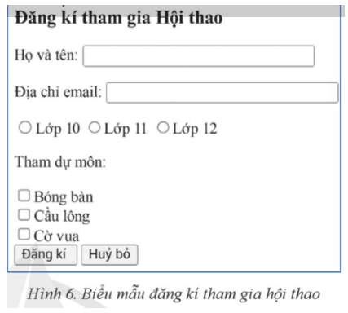
Tổ chức thực hiện
# 1. GV nêu nhiệm vụ luyện tập.
# 2. HS thực hành.
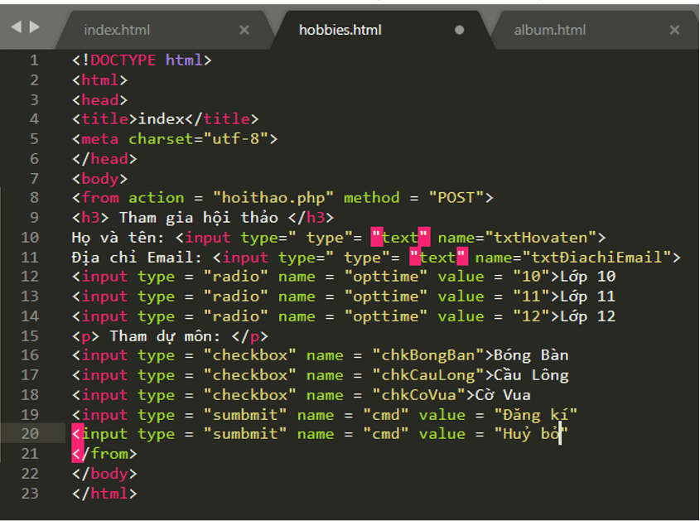

4. HOẠT ĐỘNG VẬN DỤNG
Mục tiêu: HS hiệu chỉnh được biểu mẫu đăng ký tham gia hội thao theo yêu cầu đưa ra
Nội dung hoạt động:
Sản phẩm:
<!DOCTYPE html>
<html>
<head>
<title>index</title>
<meta charset="utf-8">
</head>
<body>
<from action = "hoithao.php" method = "POST">
<h3> Tham gia hội thảo </h3>
Họ và tên: <input type=" type"= "text" name="txtHovaten">
Địa chỉ Email: <input type=" type"= "text" name="txtĐiachiEmail">
<input type = "radio" name = "opttime" value = "10">Lớp 10
<input type = "radio" name = "opttime" value = "11">Lớp 11
<input type = "radio" name = "opttime" value = "12">Lớp 12
<p> Tham dự môn: </p>
<input type = "checkbox" name = "chkBongBan">Bóng Bàn
<input type = "checkbox" name = "chkCauLong">Cầu Lông
<input type = "checkbox" name = "chkCoVua">Cờ Vua
<input type = "sumbmit" name = "cmd" value = "Đăng kí"
<input type = "sumbmit" name = "cmd" value = "Huỷ bỏ"
</from>
</body>
</html>
Bài vận dụng này GV khuyến khích chứ không bắt buộc HS thực hiện.
Câu 1: Khai báo nào được dùng để tạo điều khiển nhập dữ liệu ô text trong biểu mẫu?
A. <input type="text" name="txt">
B. <textfield name="txt">
C. <textinput name "txt">
D. <input type="txtfield" name="txt">
Câu 2: Mỗi phát biểu sau đây về các điều khiển nhập dữ liệu trên biểu mẫu là đ hay s?
a) Phần tử textarea được dùng để khai báo điều khiển nhập dữ liệu kí tự trên nhiều dòng trong biểu mẫu.
b) Phần tử input có thuộc tính type = “radio” được dùng để khai báo các mục lựa chọn cho phép người dùng có thể chọn nhiều mục chọn.
c) Phần tử input có thuộc tính type = “submit” được dùng để khai báo nút lệnh gửi dữ liệu.
d) Muốn xuống dòng khi nhập dữ liệu vào ô nhập liệu tạo bằng khai báo phần tử input có thuộc tính type= “text” sử dụng phím Enter

